Муниципальное бюджетное дошкольное образовательное учреждение
детский сад № 10 «Белочка»

Этапы работы
по обучению дошкольников
составлению синквейна

Из опыта работы воспитателя
Лямасовой Н.В.

г.о.г. Кулебаки 2019 г.
Алгоритм обучения составлению синквейна

Этапы работы по обучению дошкольников составлению синквейна:
Подготовительный этап: (сентябрь – декабрь первого года обучения).
Синквейны помогут быстро и эффективно научить ребенка синтезу, обобщению и анализу различных понятий. Для того, чтобы правильно, полно, грамотно выразить свою мысль, ребенок должен иметь достаточный словарный запас. Чем богаче будет словарный запас ребёнка, тем легче ему будет построить не только синквейн, но и пересказать текст и выразить свои мысли.
Цель первого этапа: уточнение, расширение и совершенствование детского словаря; знакомство и обогащение словаря дошкольников словами-понятиями: «слово-предмет», «слово-определение», «слово-действие», «слово-ассоциация», «предложение», введение символов этих слов.
Знакомим детей с понятием «слово», обозначающее предмет (живой, неживой) и «слово», обозначающее действие предмета, готовим платформу для последующей работы над нераспространенным предложением и его схемой. Графические схемы помогают детям более конкретно ощутить границы слов и их раздельное написание.
Знакомим детей со словом, обозначающим признак предмета, мы учим дошкольников составлять распространенное предложение. Завершается работа умением строить нераспространенные и распространенные предложения разных структур, опираясь на сюжетные картинки, вопросы, схемы.
Знакомим детей со словами-ассоциациями, связанными по смыслу с описываемым предметом (иногда это слово является синонимом).

Формы организации образовательной деятельности дошкольников, через которые проводится обогащение и активизация словаря:
1. Образовательная деятельность (фронтальная, подгрупповая, индивидуальная).
2. Словесные игры и упражнения:
* Дидактическое упражнение: «Что бывает осенним? Пушистым? Колючим?»
Цель: активизировать и пополнять словарь детей.
Ход игры: дети, называя объекты, явления, ассоциации, закрашивают по частям крону дерева. Кто больше назовет осенних объектов, явлений, тот быстрее раскрасит крону дерева.
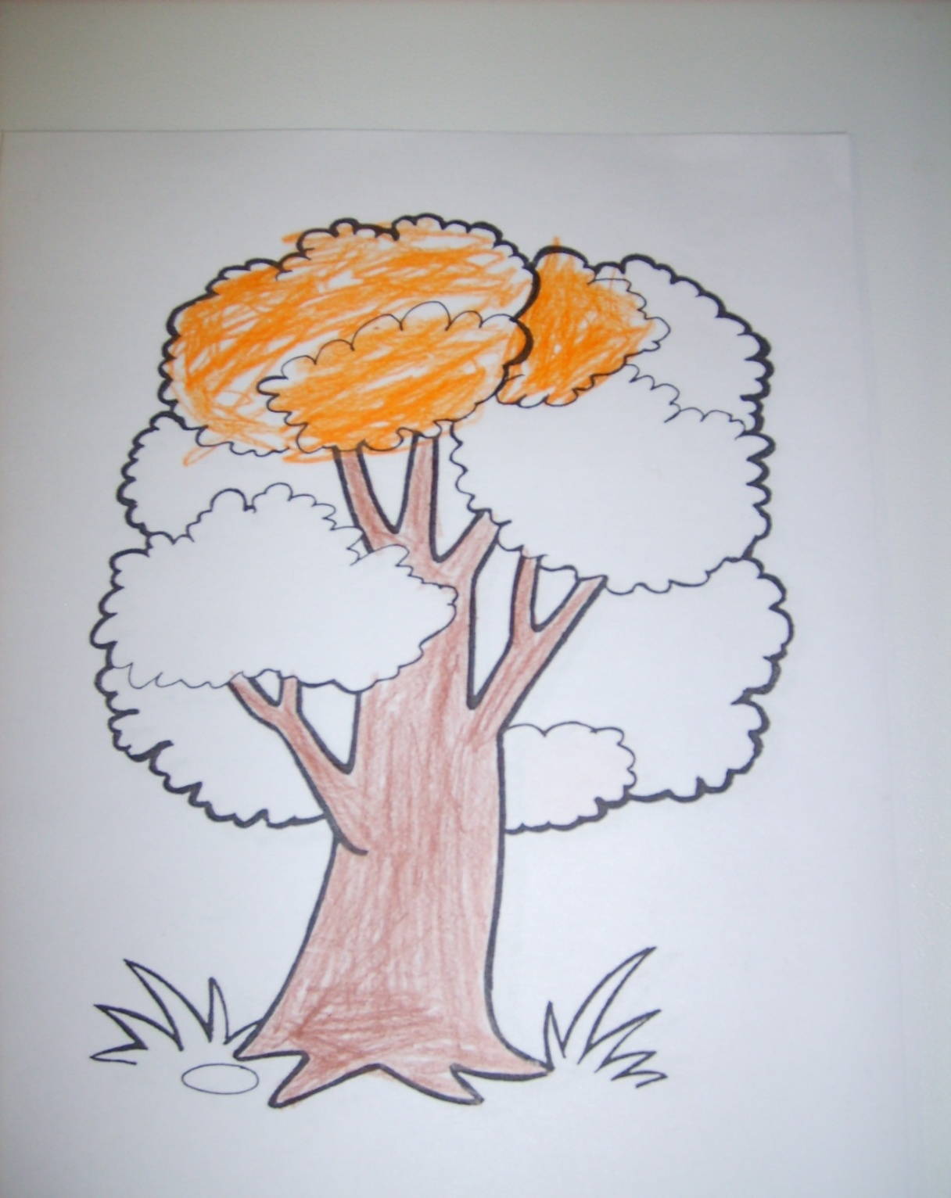
- Я знаю 5 названий овощей, деревьев и т.д.»
- «Узнай предмет по определению» - например, зеленый, овальный, хрустящий, вкусный…(огурец)
- «Подбери определения» - например, к слову «арбуз». Какой он: спелый, сочный, полосатый, сладкий.
- «Угадай, что я загадала?»
- «Кто что делает?» - повар … (варит, жарит, печет); лист … (падает, кружится, летит, растет).
- «Что чем делают?» - рисуют … карандашом, мелком, углем, фломастером, кисточкой)
- «Назови часть целого» - машина … (кабина, колесо, дверь, багажник).
3. Речевые тренинги.
4. Игры малой подвижности («Кто дальше уйдет», «Что мы делаем – не скажем», «Живые слова»).
5. Просмотр мультимедийных презентаций (сайт «Планета детства»).
Работа на подготовительном этапе завершается знакомством детей с символами-обозначениями: «слов-предметов», «слов-определений», «слов-действий», «слов-ассоциаций», схемой предложения.

.

Знакомим детей с символами слов, которые на втором этапе составят алгоритм дидактического синквейна:
«Слово-предмет», предъявляется модель - существительное, актуализируется номинативная лексика.
Предъявляется модель-предмет

Кто? Что?

«Слово-признак», предъявляется модель – прилагательное.
Предъявляется модель признак предмета

Какой? Какая? Какое?

«Слово-действие», предъявляется модель-глагол, актуализируется лексика.
Предъявляется модель-действие:

Что делает?

Основной этап:(январь – май первого года обучения).
Цель этого этапа: знакомство с алгоритмом составления синквейна, формирование первоначального умения составлять синквейн символами (с помощью педагога).
Алгоритм синквейна для детей, которые пока не умеют читать:
Условные обозначения:
слова-предметы (существительные);
слова-признаки (прилагательные);
слова-действия (глаголы);
слова-предметы (существительные).
При составлении синквейна с дошкольниками нужно помнить, что необходимо составлять синквейн только на темы, хорошо известные детям и обязательно показывать образец. При помощи наводящих вопросов дети учатся выделять главную мысль, отвечать на вопросы и по алгоритму создают свои нерифмованные стихотворения.
Нужно быть готовым к тому, что не всем детям может понравиться составление синквейна, потому что работа над ним требует определенного осмысления, словарного запаса и умения выражать свои мысли. Поэтому необходимо помогать и поощрять стремление детей составить синквейн или отвечать на вопросы. Постепенно дети привыкнут к правилам написания нерифмованных стихотворений, а их составление превратится в игру. И незаметно для самих детей игра в синквейн станет для них весёлым и занимательным занятием. «Даже мгновенное озарение может стать той первой искрой, из которой рано или поздно возгорится пламя творческого поиска», – писал В. Шаталов. Дети будут гордиться своими достижениями!

Практический этап: (до конца второго года обучения).
Цель этапа: Формирование умения и совершенствование навыка составления дидактического синквейна на разные темы: о природе, о картине и литературном герое, о маме и папе, о настроении и многое другое.
Чтобы правильно составлять синквейн, важно:
- иметь достаточный словарный запас в рамках темы;
- владеть: анализом, обобщением; понятиями (слово-предмет, слово-действие, слово-признак);
- уметь подбирать синонимы;
- научиться правильно, понимать и задавать вопросы;
- согласовывать слова в предложении;
- правильно оформлять свою мысль в виде предложения.

Алгоритм составления синквейна:
В первой строке – должна находиться сама тема синквейна, обычно это явление или предмет, о котором идет речь. Чаще всего в первой строке пишется всего одно слово, но иногда и небольшое словосочетание. По части речи - это местоимение или существительное, и отвечает на вопросы: Кто? Что?
Во второй строке – находятся уже два слова, иногда и словосочетания, которые описывают свойства и признаки этого предмета или явления. По части речи - это обычно причастия и прилагательные, отвечающие на вопросы: Какой? Какая?
В третьей строке – содержатся уже три слова (иногда и словосочетания) которые описывают действия обычные для этого явления или объекта. По части речи - это глаголы и деепричастия, отвечающие на вопрос: Что делает?
В четвертой строке — ребенок выражает уже непосредственно свое мнение о затронутой теме. Иногда это может быть просто известный афоризм, пословица, фраза или что-то подобное, иногда даже небольшой стих. Самый традиционный вариант, когда эта фраза состоит из четырех слов.
Пятая строка – содержит в себе опять всего одно слово или словосочетание. Это резюме всего стихотворения, отражающее суть предмета или явления, о котором говориться в дидактическом синквейне, мнение автора об этом. Ассоциация, синоним. Обычно как часть речи также существительное или местоимение и отвечает на вопрос: Кто? Что?

Можно учить составлять синквейны детей, которые только изучают буквы и не умеют читать. Можно предложить устное составление синквейна вопросительными словами.
-О ком? О чем? Какие? Какая? Какое? Что делал? Что сделал?
Наводящие вопросы помогают выделить главную мысль, отвечать на вопросы и по алгоритму, создают свои устные нерифмованные стихотворения.

